Parte de resolución de desafio genérico

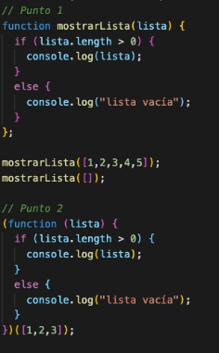

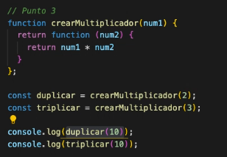

Los class son como objetos que se pueden ir creando nuevos. Se le da un constructor y diferentes propiedades que tendrá el objeto. Luego para crear un nuevo objeto en base al class, se utiliza new. Ejemplo:

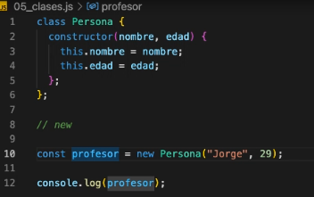

Las clases dentro también pueden tener funciones (métodos), que se definirán como cualquier otra función:

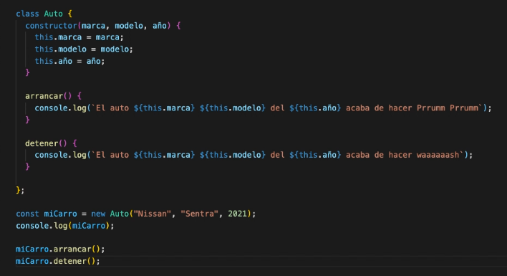

También se pueden declarar funciones o varibles estáticas dentro de un class, que solo se ejecutaran en el class original, pero no en cada instancia creada. Para llamarlo no se coloca el nombre de la instancia, si no el nombre de la class:

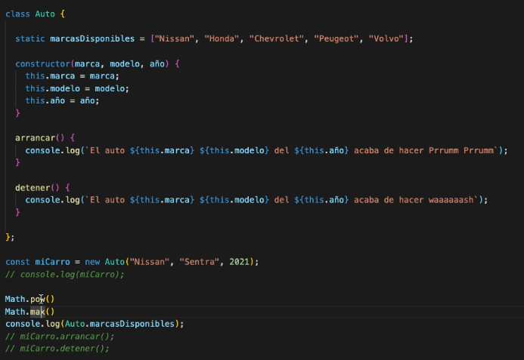

Verlo en marcas disponibles. Funciona exactamente igual si quiero ejecutar una variable o una función.

Tener cuidado con el uso de .this, que siempre hara referencia al contexto donde es utilizado.

Resolución desafio genérico clases:

